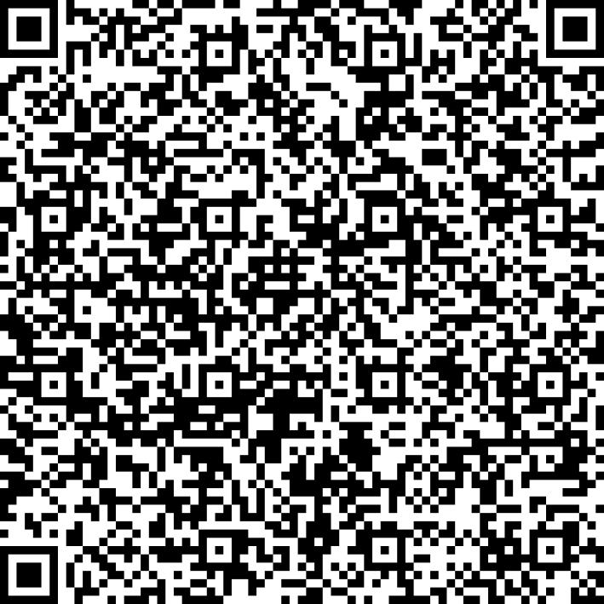
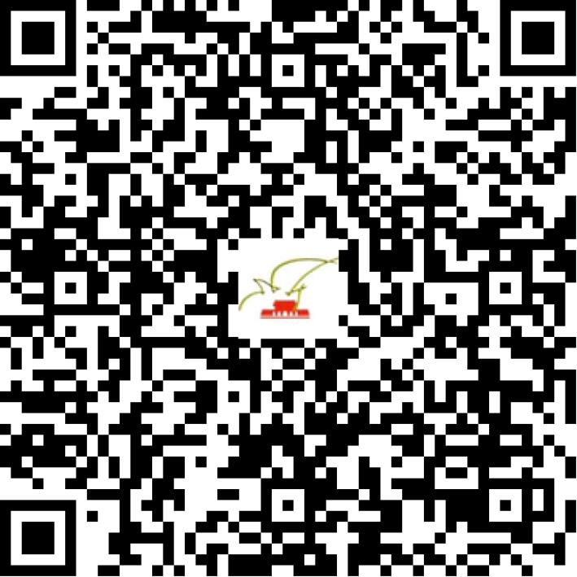

京网文〔2021〕0365-103号

2021 | 年 | 01 | 月 | 14 | 日
名 称 | 北京寓乐世界教育科技有限公司
住 所 | 北京市海淀区宝盛南路1号院20号楼8层101-01
法定代表人 | 刘斌立
主要负责人
类 型 | 其他有限责任公司
首次发证日期 | 2021年01月14日
有效期 | 2024年01月13日
网站域名 | sjyxy100.com;steamteacher.cn;yulewan.com
经营范围 | 利用信息网络经营音乐娱乐产品
发证机关
编号
许可证有效期届满前30日内办理延续，有效期届满未延续的将依法予以注销。

